**MAQUETADO**

LOGIN

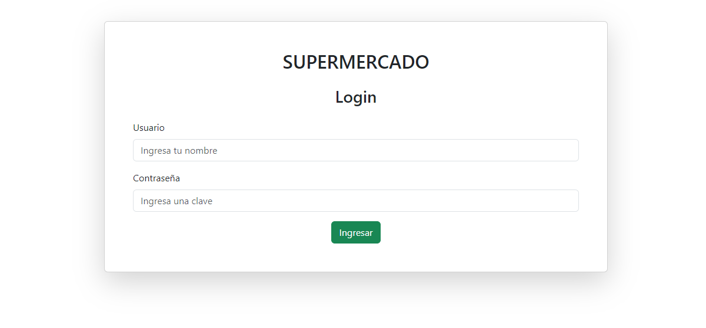  
LISTADO DE PEDIDOS

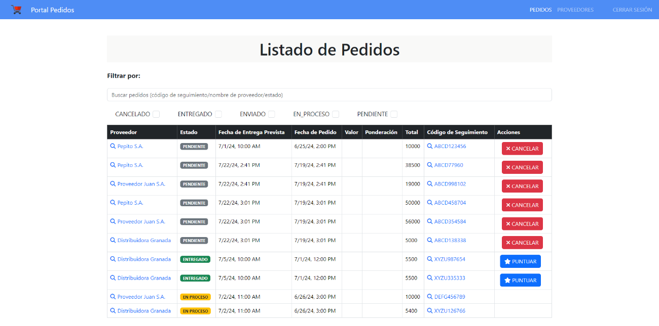

LISTADO PROVEEDORES

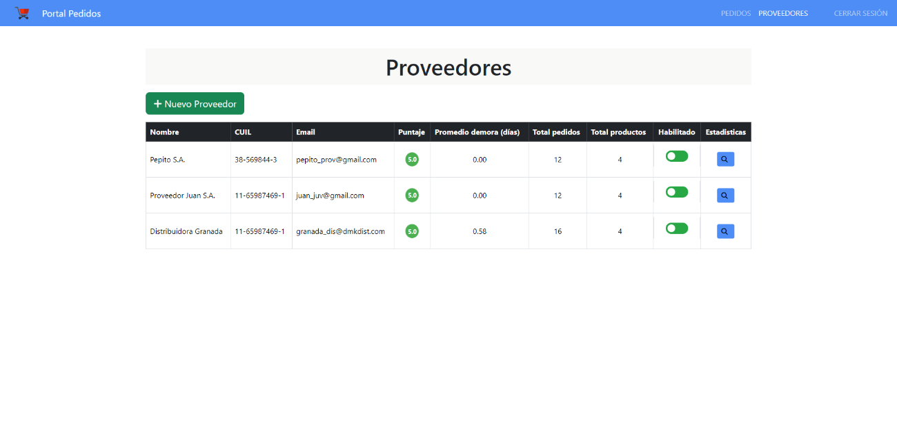

DETALLE PEDIDO

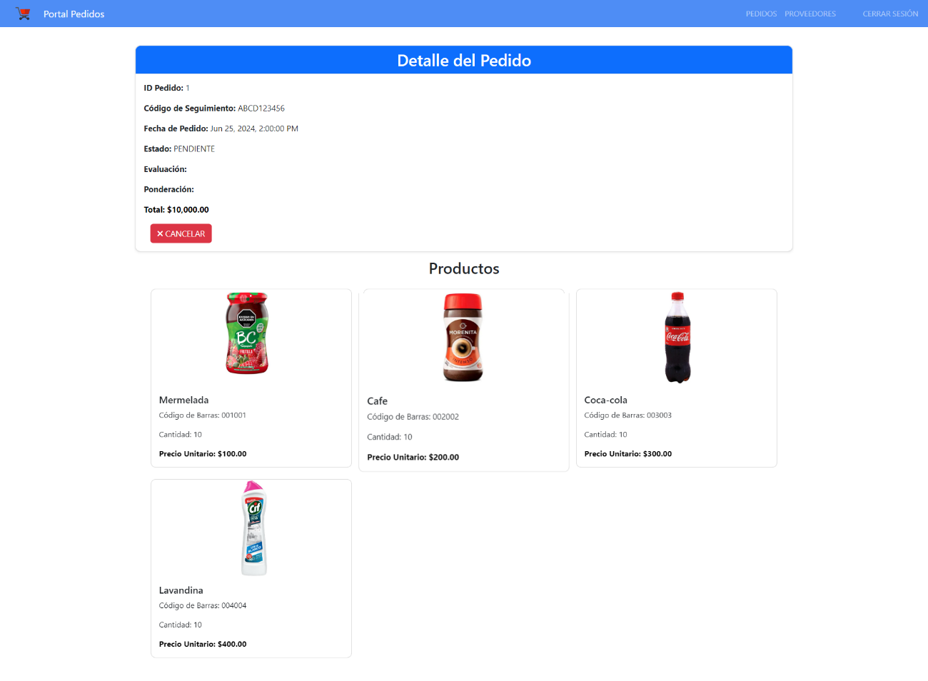

DETALLE DE PEDIDOS DE PROVEEDOR

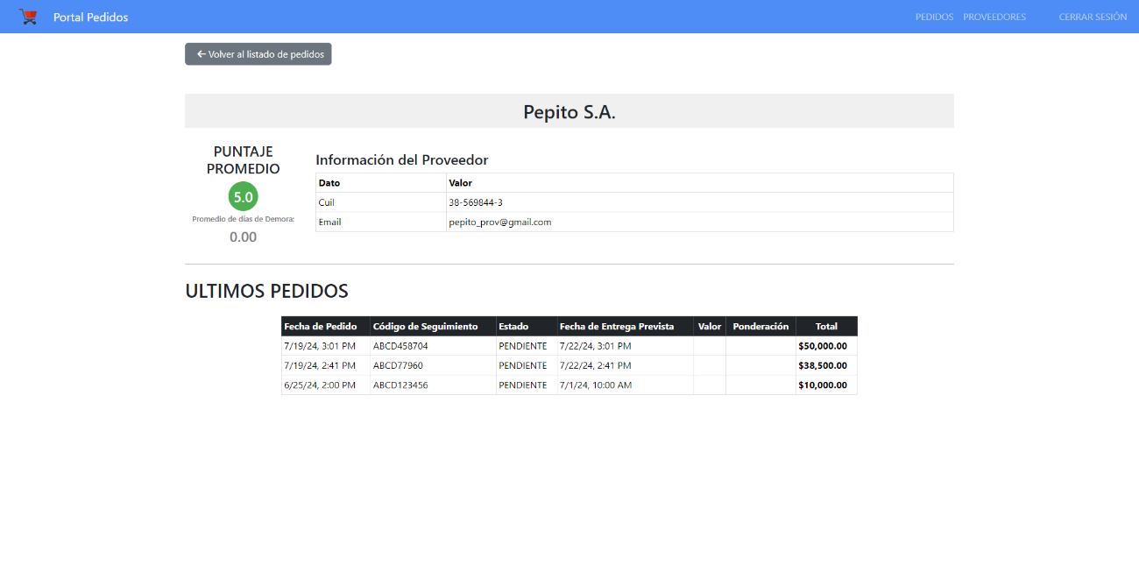

DETALLE Y PONDERACION DEL PROVEEDOR

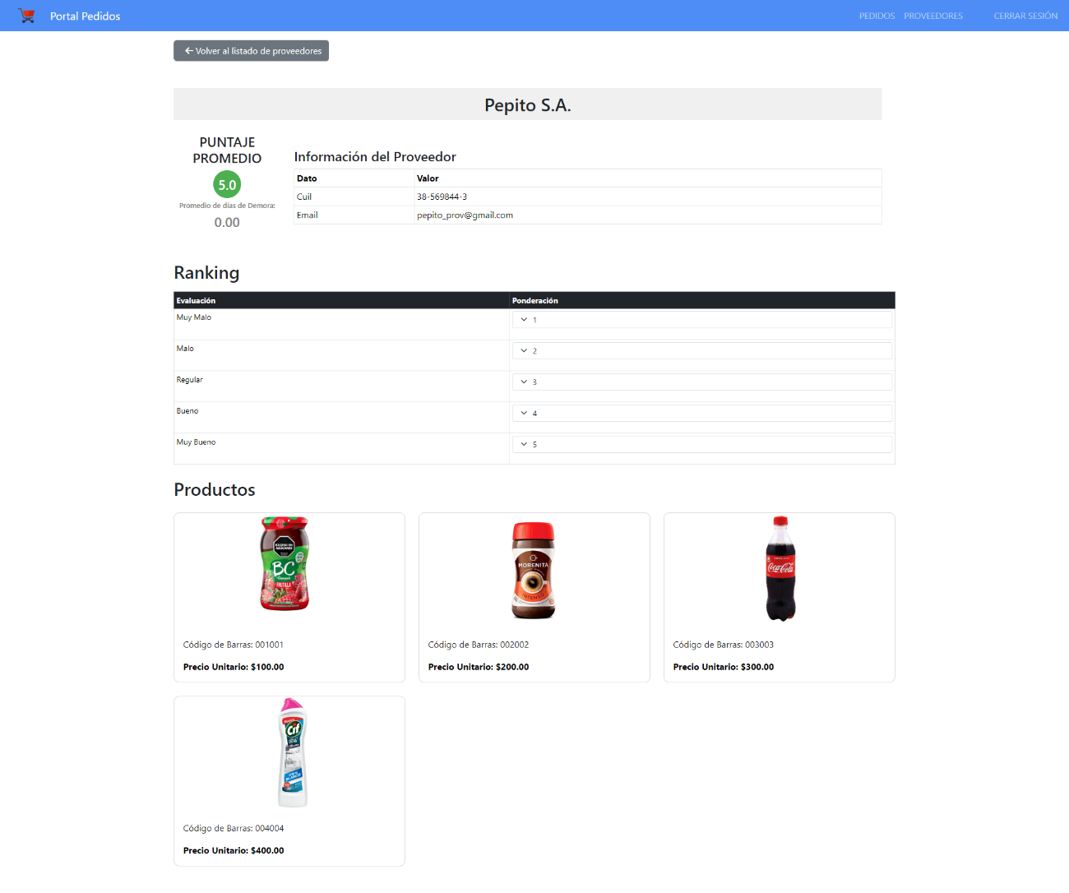

ALTA DE PROVEEDOR

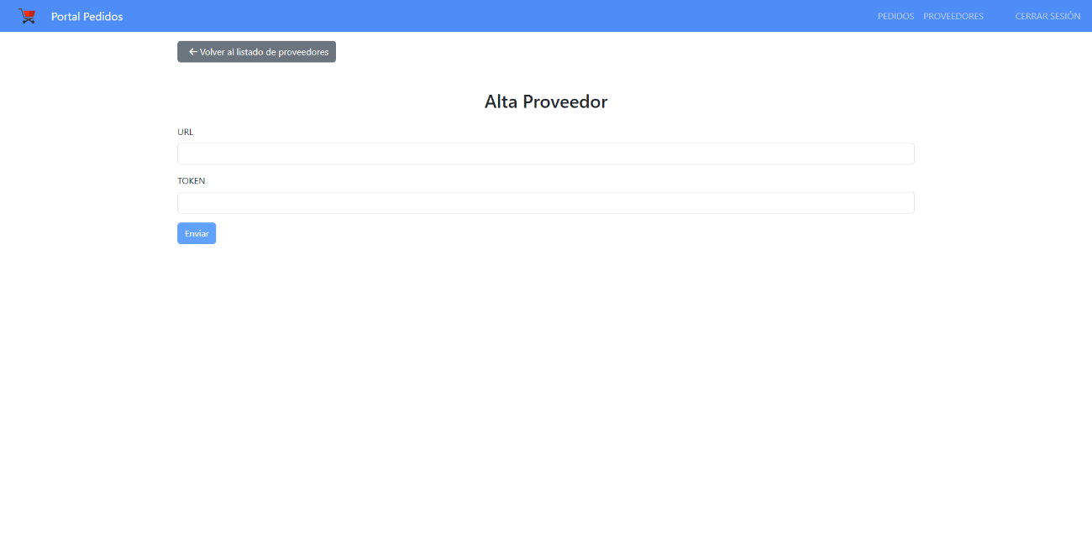

DETALLES Y CONFIGURACIONES DE ALTA DE PROVEEDOR

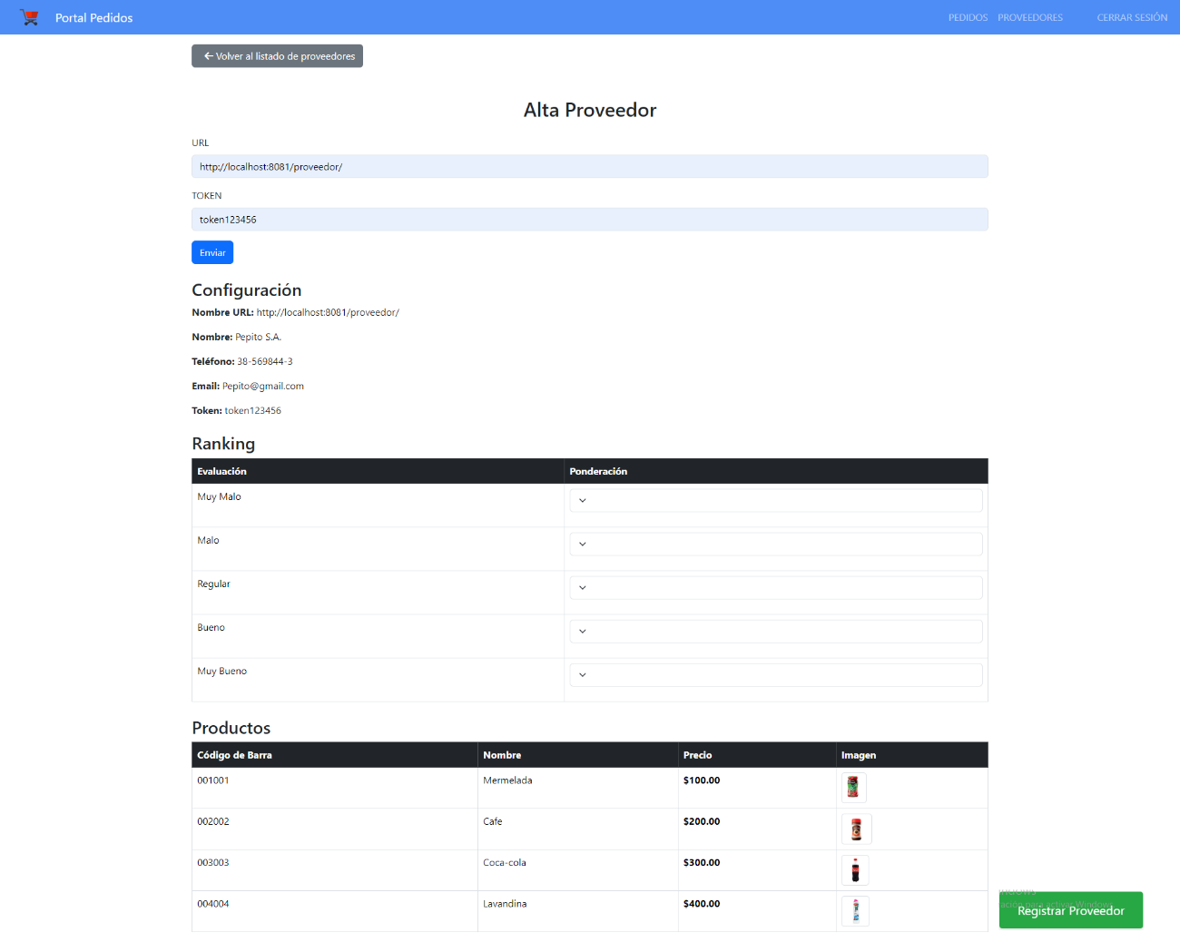

MODAL PUNTUAR PEDIDO

